关于中山市三乡镇雍陌经济联合社办理建设用地规划许可证-用地合并公示的通告

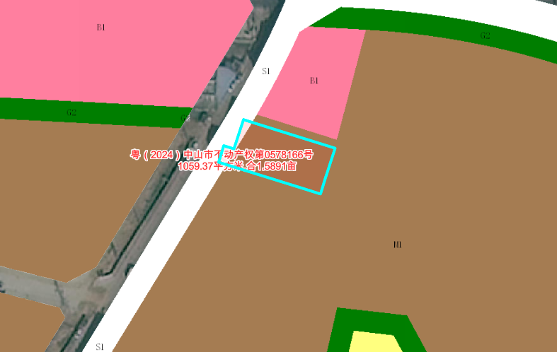
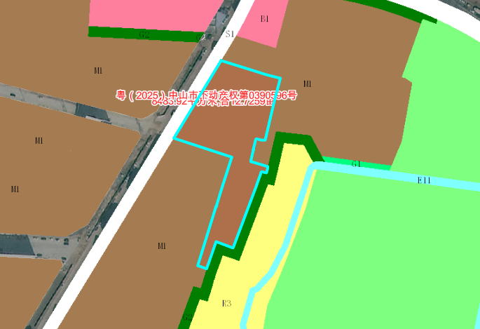
地块一(粤（2025）中山市不动产权第0390596号) 地块二(粤（2024）中山市不动产权第0578166号)
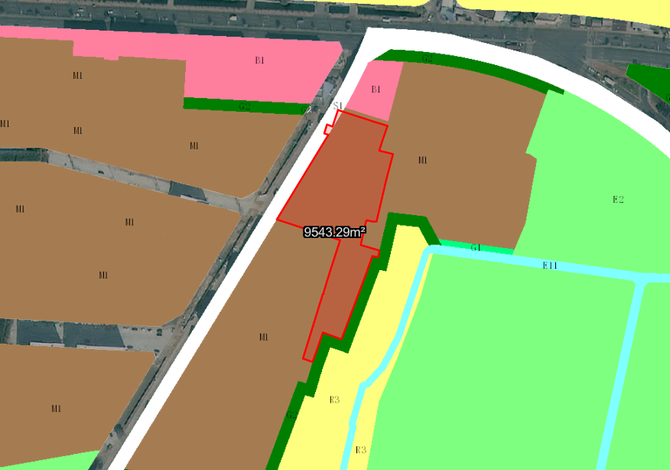

合并后土地示意图

中山市三乡镇雍陌经济联合社申请办理2宗土地的建设用地规划许可证-用地合并业务。该2宗土地分别为：粤（2025）中山市不动产权第0390596号（用地面积8483.92㎡，地块一）、粤（2024）中山市不动产权第0578166号（用地面积1059.37㎡，地块二）。该2宗土地在《中山市三乡镇前陇片区控制性详细规划（调整）》中规划为M1一类工业用地。
我局已受理其申请，根据《中华人民共和国城乡规划法》相关规定及我市相关工作要求，现就该事项予以公示，内容如下：
一、原出让合同指标
地块一：用途为工业用地，容积率2.5-3.5 ，建筑密度35%-60%，绿地率：10%-15%，建筑限高：产业用房限高50米，配套设施用房限高100米。
地块二：用途为工业用地，容积率1.5-3.5 ，建筑密度35%-60%，绿地率：10%-15%，建筑限高：产业用房限高50米，配套设施用房限高100米。
二、合并后各项规划指标
该2宗土地合并为1宗土地，用途为工业用地，面积9543.29平方米，与合并前的2宗土地总面积一致；合并后用途为M1 一类工业用地，容积率：2.5-3.5 ，建筑密度：35%-60%，绿地率：10%-15%，建筑限高：产业用房限高50米，配套设施用房限高100米。
根据《中华人民共和国城乡规划法》相关规定，现就该事项予以公示，公示时间为刊登之日起10天。在公示期内如对上述调整事项有意见或建议，请使用真实姓名及联系方式，以书面形式反馈到以下地址：中山市自然资源局第四分局，逾期视为无异议。

（联系人:吴先生；联系电话：86638541）

中山市自然资源局
2025年6月16日

